

***УКРАЇНА*** МОГИЛІВ-ПОДІЛЬСЬКА МІСЬКА РАДАВІННИЦЬКОЇ ОБЛАСТІ

**ВИКОНАВЧИЙ КОМІТЕТ**

***РІШЕННЯ №419***

Від 14.12.2016р. м. Могилів – Подільський

**Про затвердження проектно - кошторисних документацій**

Керуючись ст.ст. 30, 31 Закону України «Про місцеве самоврядування в Україні», ст.31, Закону України «Про регулювання містобудівної діяльності», Порядком розроблення проектної документації на будівництво об'єктів, який затверджений наказом [Міністерства](http://zakon0.rada.gov.ua/laws/show/z0515-12/paran11#n11) [регіонального розвитку,](http://zakon0.rada.gov.ua/laws/show/z0515-12/paran11#n11) [будівництва](http://zakon0.rada.gov.ua/laws/show/z0515-12/paran11#n11) [та житлово-комунального](http://zakon0.rada.gov.ua/laws/show/z0515-12/paran11#n11) [господарства України](http://zakon0.rada.gov.ua/laws/show/z0515-12/paran11#n11) із змінами від 10.08.2015р. [№ 190](http://zakon0.rada.gov.ua/laws/show/z1040-15/paran2#n2), розглянувши проектно-кошторисні документації,-

**виконком міської ради ВИРІШИВ:**

1. Затвердити проектно-кошторисні документації по наступним робочим проектам:
   1. «Реконструкція мереж вуличного освітлення по вулиці Київській

(від будинку № 33 до вулиці Покровська) у м. Могилів-Подільський

Вінницької області», у сумі – 58,96758 тис. грн., що додається

(додаток № 1);

* 1. «Реконструкція мереж вуличного освітлення по вулиці Покровська (від вулиці Київська до будинку № 5) у м. Могилів-Подільський Вінницької області» у сумі – 28,14030 тис. грн., що додається (додаток №2);
  2. «Реконструкція мереж вуличного освітлення по вулиці Володимирській (від вулиці Київської до провулку Соборного) у

м. Могилів-Подільський Вінницької області» у сумі – 66,59618 тис.

грн., що додається (додаток № 3);

* 1. «Реконструкція мереж вуличного освітлення по вулиці Гоголя у

м. Могилів-Подільський Вінницької області» у сумі – 50,07136 тис.

грн., що додається (додаток №4);

* 1. «Реконструкція мереж вуличного освітлення по вулиці

Г. Сагайдачного (біля меморіального знаку-пам'ятника присвяченому

учасникам ліквідації аварії на Чорнобильській АЕС) у м. Могилів -

Подільський Вінницької області» у сумі – 11,74118 тис. грн., що

додається (додаток № 5).

1. Управлінню житлово-комунального господарства Могилів-Подільської міської ради (Бохонець В.П.) виступити замовником проведення будівельних робіт по вище зазначеним робочим проектам, здійснити фінансування виконаних робіт, згідно договорів та актів виконаних робіт, в порядку передбаченим чинним законодавством.
2. Контроль за виконанням даного рішення покласти на секретаря міської ради, в.о. першого заступника міського голови Гоцуляка М.В..

Міський голова П. Бровко

Додаток №1

до рішення виконавчого

комітету міської ради

від 14.12.2016 року №419

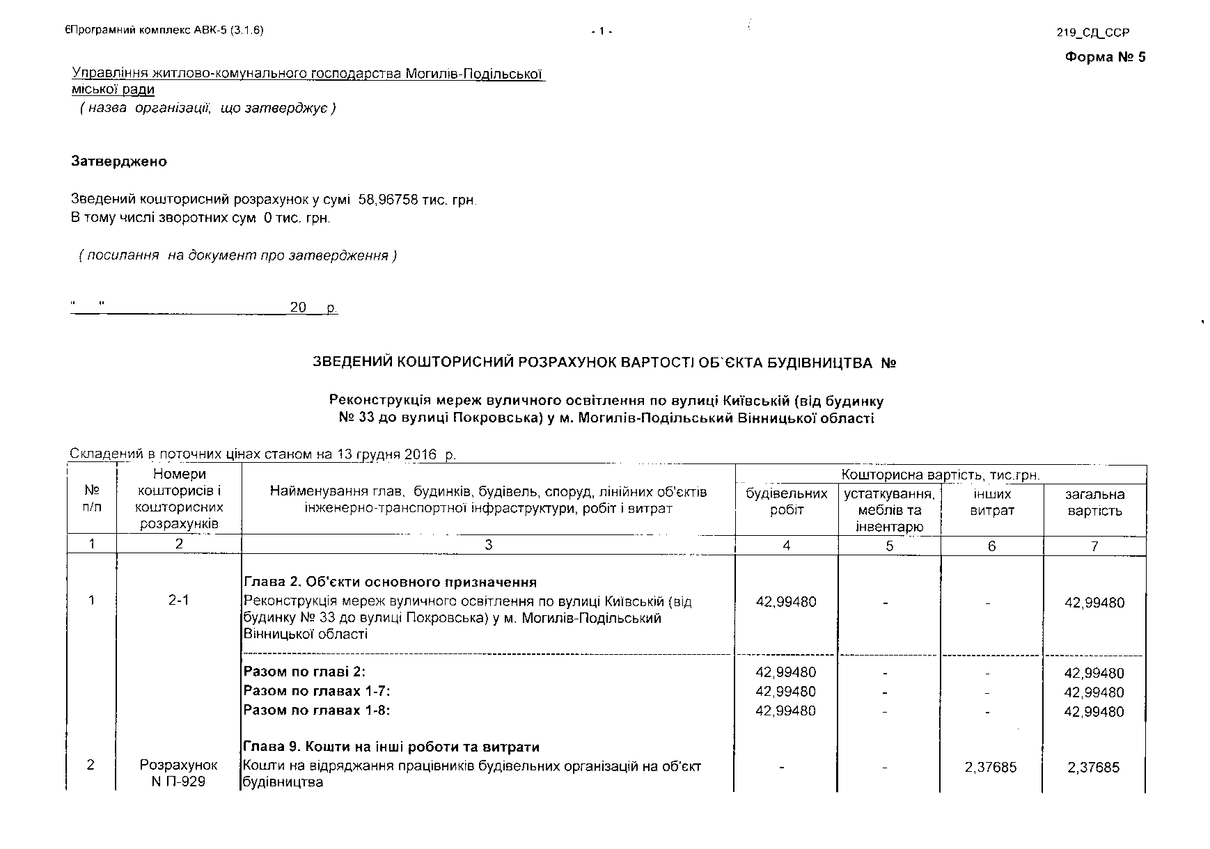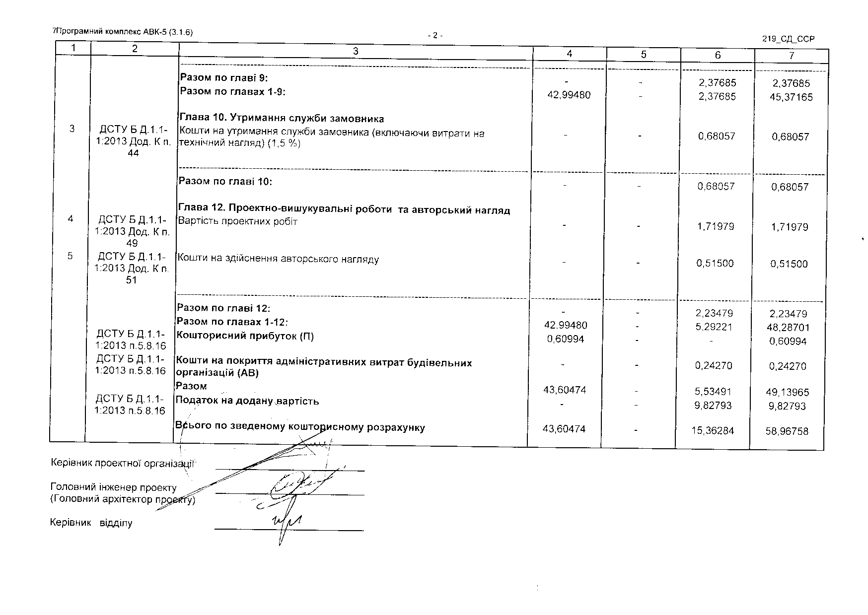

Керуючий справами виконкому Р. Горбатюк

Додаток №2

до рішення виконавчого

комітету міської ради

від 14.12.2016 року №419

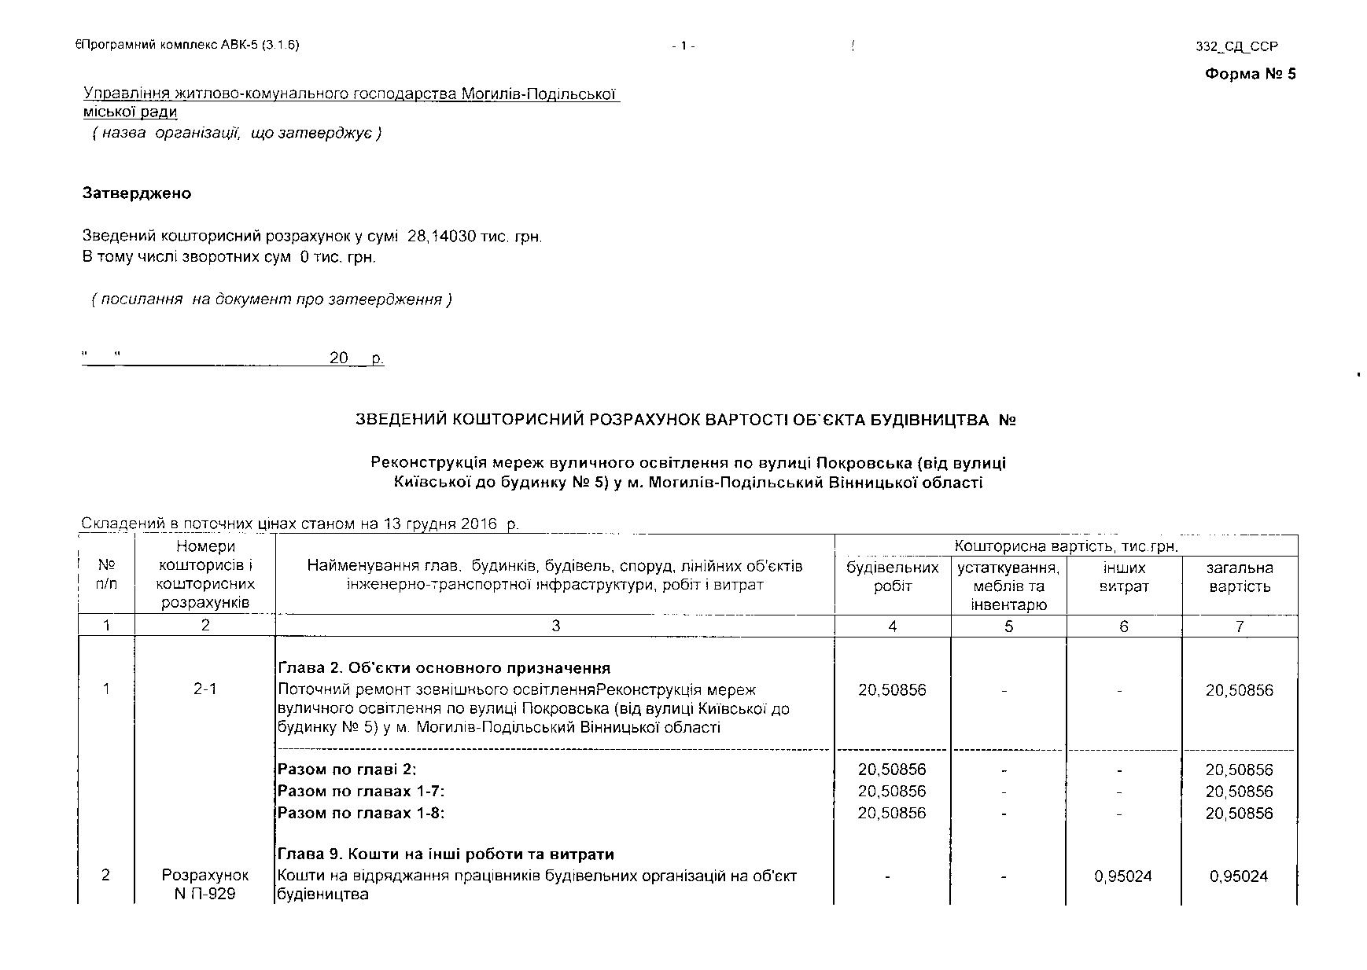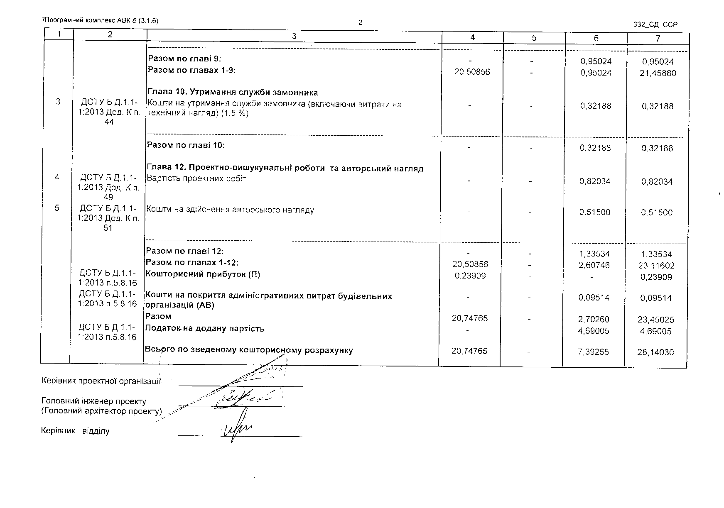

Керуючий справами виконкому Р. Горбатюк

Додаток №3

до рішення виконавчого

комітету міської ради

від 14.12.2016 року №419

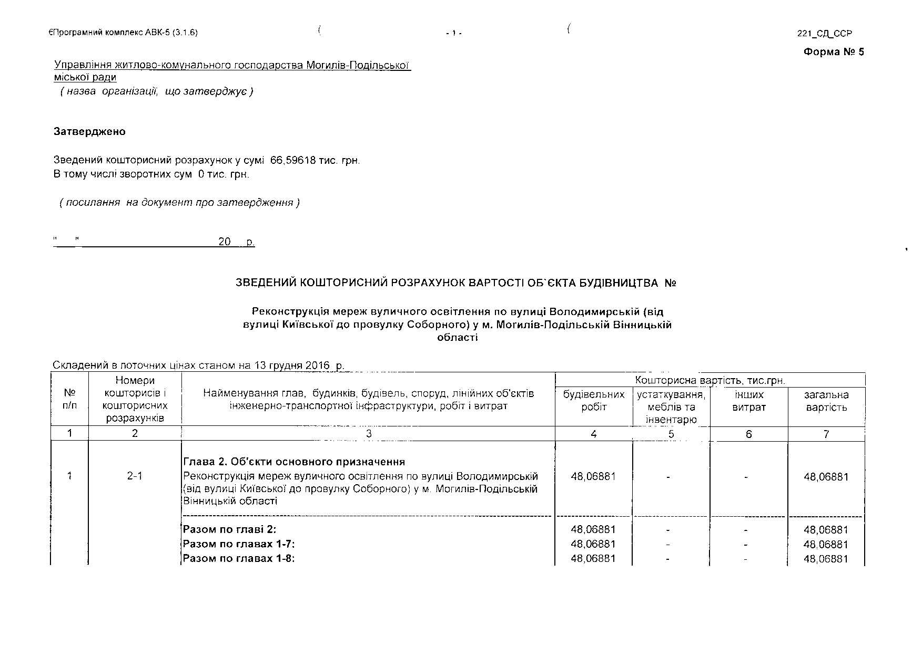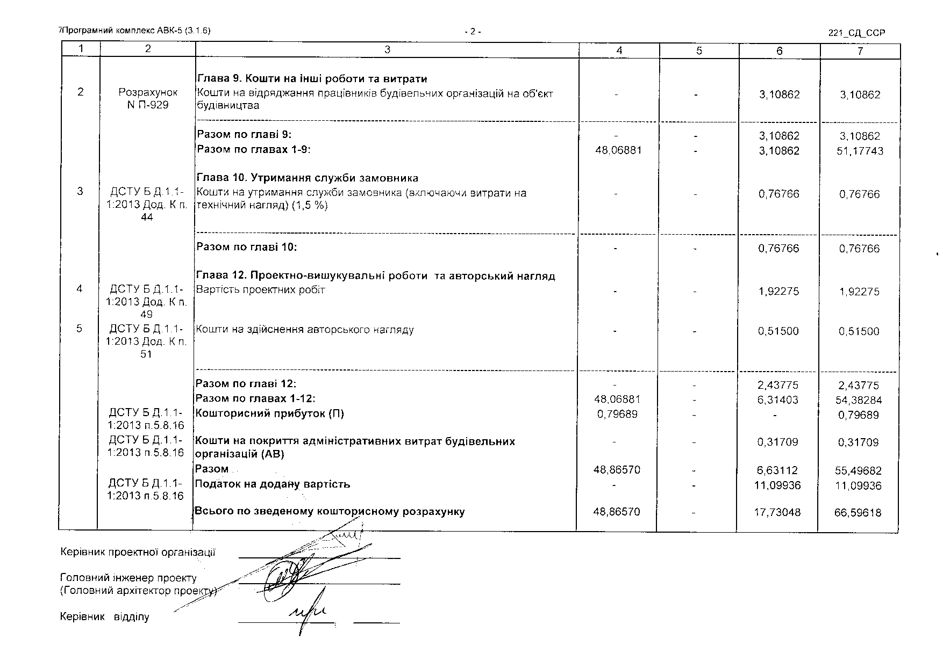

Керуючий справами виконкому Р. Горбатюк

Додаток №4

до рішення виконавчого

комітету міської ради

від 14.12.2016 року №419

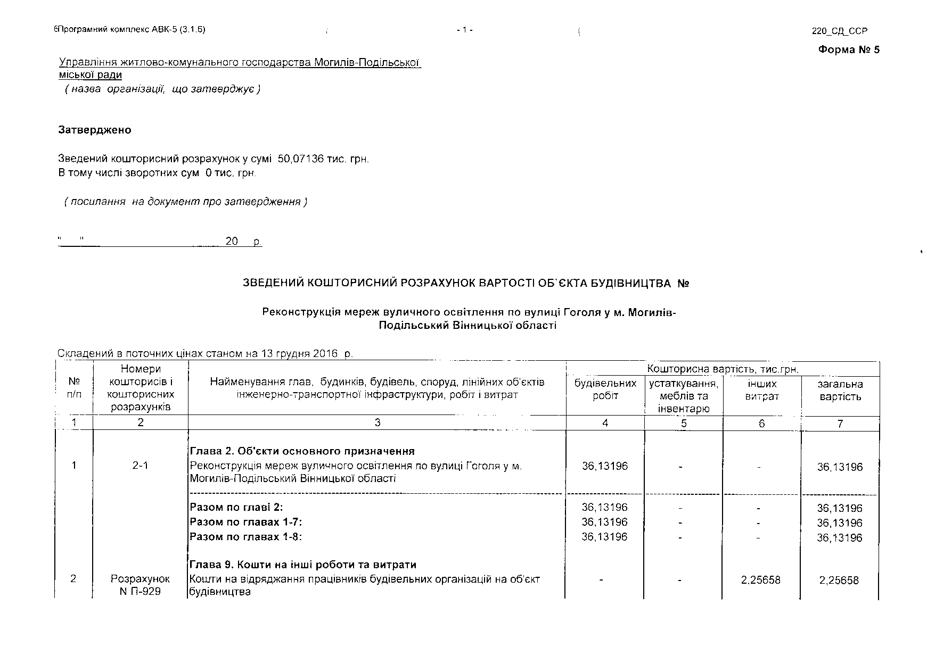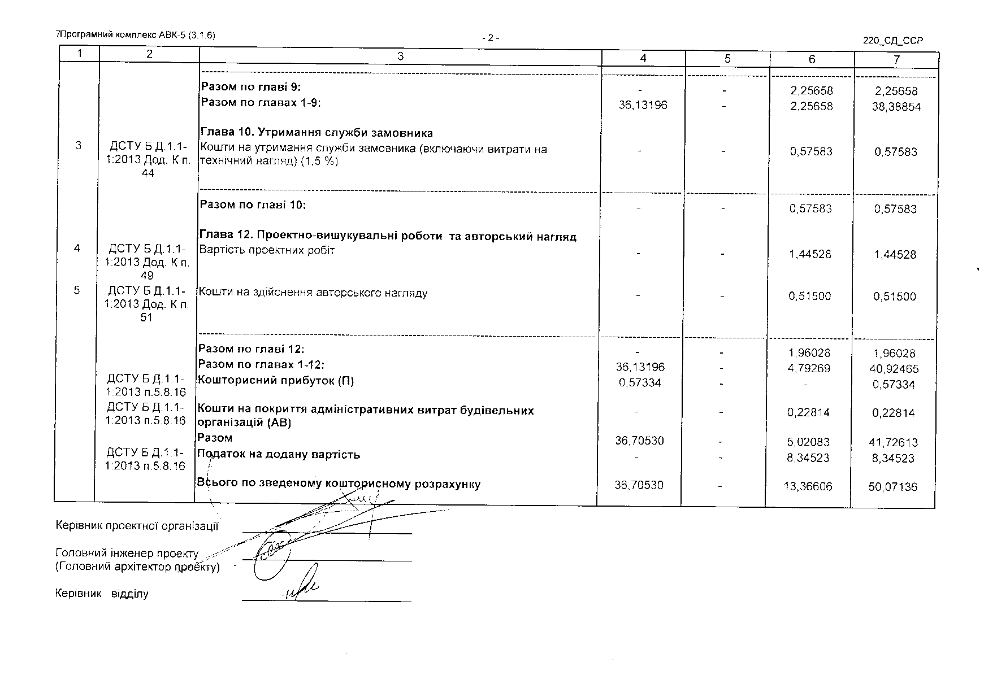

Керуючий справами виконкому Р. Горбатюк

Додаток №5

до рішення виконавчого

комітету міської ради

від 14.12.2016 року №419

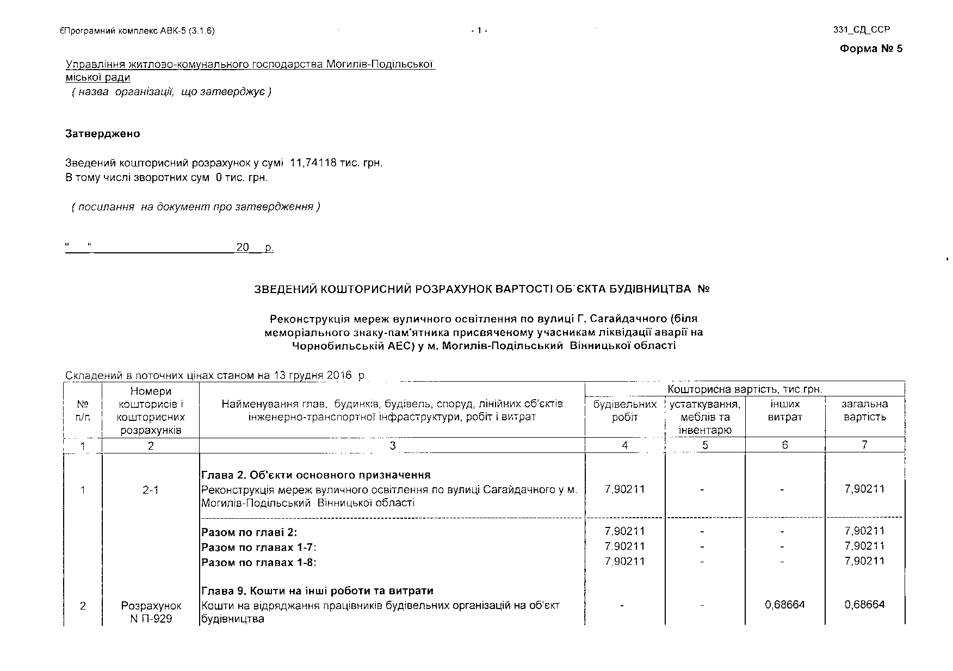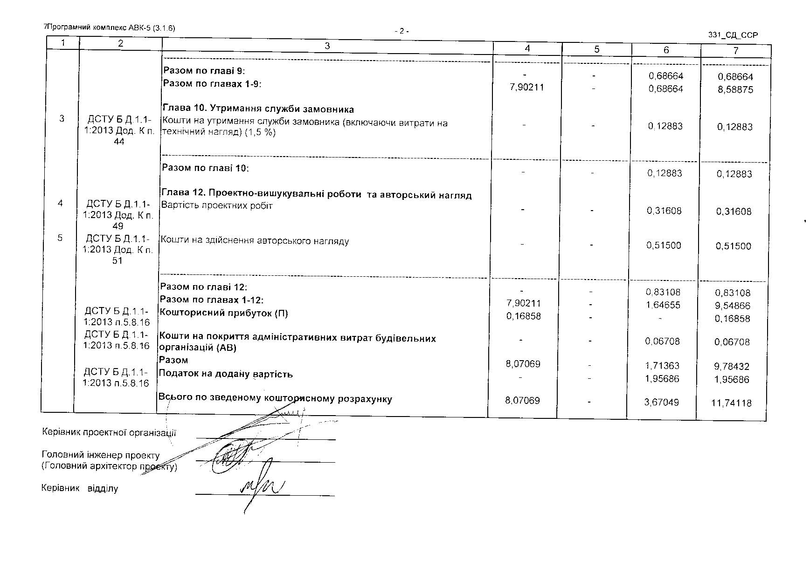

Керуючий справами виконкому Р. Горбатюк